2022-2023学年人教版八年级物理上册期末核心素养卷（四）
（时间90分钟 满分100分）
一．选择题（共10小题，满分30分，每小题3分）
1．（3分）华南虎是我国特有的虎亚种，因其仅在我国分布，所以也被称为“中国虎”。如图所示是一只成年华南虎，其体长约为2.2m，后腿长约为70cm。请你估测该华南虎的尾巴长度约为（ ）
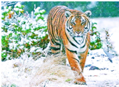
A．50mm B．80cm C．2m D．2dm
2．（3分）如图所示，某人骑自行车沿水平向东的方向在公路上正常行驶，一辆轿车停在路边。若骑自行车的人选择自行车为参照物，那么下列说法正确的是（ ）
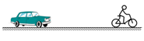
A．轿车静止
B．轿车水平向东行驶
C．轿车水平向西行驶
D．无法判断轿车的运动状态
3．（3分）用两个纸盒和一根钢线可以制成“土电话”，说明（ ）
A．只有空气能够传声
B．声音的传播不需要介质
C．固体能够传声
D．物体不振动也能产生声音
4．（3分）下面关于声现象的配对中，错误的是（ ）
A．“长啸一声，山鸣谷应”——声音的反射形成回声
B．“隔墙有耳”——固体能够传声
C．“引吭高歌”——“高”是音色高
D．用超声波清洗眼镜——声波可以传递能量
5．（3分）如图所示为体温计和寒暑表的一部分，其中体温计的示数是（ ）
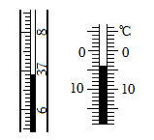
A．37.0℃ B．4℃ C．36.9℃ D．﹣4℃
6．（3分）物态变化伴随着吸放热过程。下列物态变化，吸放热与其他三个不同的是（ ）
A．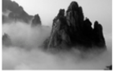薄雾缥缈 B．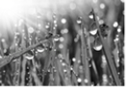露珠消失
C．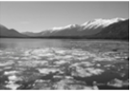江河冰封 D．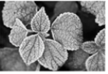霜打绿叶
7．（3分）《2023年跨年演唱会》流光溢彩的舞台、目不暇接的精彩节目让观众赞不绝口。与图中五彩缤纷的光柱形成原因相同的是（ ）

A．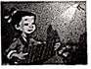凿壁借光 B．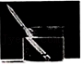铅笔在水面处“折断”
C．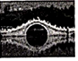拱桥在水中形成的倒影 D．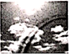雨后天晴的彩虹
8．（3分）春意暖暖，校园里处处是风景，小甜徜徉于教学楼下，观察到很多光现象，下列说法正确的是（ ）
A．看到池水中鱼的位置比实际位置浅是因为发生了光的反射
B．香樟树的影子是光的反射形成的
C．茂密树林下的圆形光斑，是光的直线传播形成的
D．岸上景物在水面上的倒影是光的反射形成的实像
9．（3分）下列有关于光现象叙述符合科学原理的是（ ）
A．把铅笔斜插入盛水的玻璃杯里，看上去铅笔好像在水面处折断了，这是光的反射现象 B．同学们在操场做操，他们的影子是光沿直线传播形成的
C．平静的水面上倒映着岸边的景物，这是光的折射形成的
D．通过放大镜看邮票的细微之处，看到的是放大的实像
10．（3分）关于生活中密度常识的说法正确的是（ ）
A．为减轻质量，比赛用自行车采用强度高、密度大的材料制造
B．不同物质的密度一定不同
C．水凝固成冰时体积会增大，所以质量和密度也会变大
D．气体受热膨胀，密度变小，所以发生火灾时为了避免吸入燃烧后产生的有毒气体，人应贴近地面爬行
二．填空题（共7小题，满分16分）
11．（3分）如图所示是一款我国自行研制的“防疫机器人”，它是防疫战役的“特殊战士”，可以实现24小时待命，消毒清洁、送药送餐、测温巡查等指令.若该机器人某次接到送药送餐指令后开始行进，以地面为参照物它是 （选填“静止”或“运动”）的，可以用 （选填“时间”、“路程”或“速度”）来衡量它的运动快慢，若机器人以0.4m/s的速度在水平地面上匀速直线行驶50s，则它行驶的路程是 m。
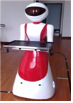
12．（3分）如图所示是眼镜店清洗眼镜的设备，该设备利用 声波使清洗液发生剧烈 达到去污作用；另一方面，科学研究发现，7赫兹的声波可以穿透十几米厚的钢筋混凝土给人伤害，用这种 声波制成的武器威力巨大，可以传得很远，如果要减少伤害，可以制造 隔离罩，从而有效的阻止声波的传播。
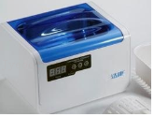
13．（2分）樟脑丸放在衣橱里会逐渐变小，发生的物态变化现象是 ；我们能够闻到樟脑的气味说明分子在 。
14．（2分）夏季，茂密的大树下，地面上会出现一个个圆形的光斑，这是太阳的像，形成原因是 。我们能从不同方向看到黑板上的字，是发生了 。
15．（3分）将太阳光通过三棱镜后，用一个白屏来承接，在白屏上形成一条彩色的光带，这个现象称为光的 ；用白屏来承接是因为它能 所有色光；为了确保全班同学都可以观察到彩色的光带，白屏表面应该 （选填“尽量光滑”或“略有粗糙”）。
16．（1分）如图所示，让凸透镜正对着太阳光，将一张纸放在凸透镜的另一侧，调整凸透镜与纸的距离，纸上会出现一个最小、最亮的光斑，说明凸透镜对光有 作用。（选填“会聚”或“发散”）。
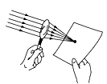
17．（2分）2020年我国探月工程“绕、落、回”三期工程顺利完成，“嫦娥五号”返回器从月球带回的月壤质量为1731g，合 kg；如果用天平在月球上对这部分月壤进行测量，测量值会 （选填“偏大”、“偏小”或“不变”）。
三．作图题（共2小题，满分4分）
18．（2分）如图，在平静的湖边上方有一盏路灯，潜水员在水下E处看到了路灯的像。图中A、B两点，其中有一个是路灯，另一个是路灯的像。在图中画出水下E处的潜水员看到路灯的光路图。
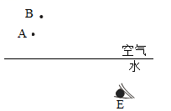
19．（2分）如图所示水槽中有一块凹透镜，图中已画出光线射入水中的折射光线，请画出射向水面的入射光线、反射光线和经过凹透镜的折射光线。
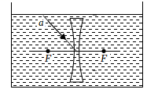
四．实验探究题（共6小题，满分34分）
20．（4分）如图所示的装置测量⼩车在斜⾯上运动的平均速度，实验数据在图中已经标出，图中上方是⼩车运动到A、B、C三处时电⼦表的显示（数字分别表示“h：min：s”）。
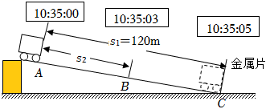
（1）“测量物体运动的平均速度”实验的原理是
（2）实验中⽤ 测量出⼩车通过的路程，用 测量出⼩车通过该路程所⽤的时间。（填测量⼯具）
（3）实验中为了使计时较为准确，应使斜⾯的坡度较 （选填“陡”或“缓”），
21．（6分）某研究小组利用一些长短、粗细、材料不同的琴弦，进行探究“音调和哪些因素有关”的活动，他们选用的琴弦长度、材料在图1中已标出[其中琴弦的直径（即粗细）关系：d_{a}＝d_{c}＝d_{d}＜d_{b}]，并且每根琴弦固定在“音箱”上的松紧程度一致。
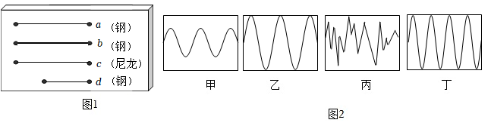
（1）若他们想研究“音调的高低与琴弦长度的关系”应选择琴弦 。
（2）若选择琴弦a和b，则是为了研究 。
（3）某同学选择琴弦b和c研究“琴弦音调高低与材料的关系”是否可行？答： ；原因是： 。
（4）如图2甲、乙、丙、丁是声音输入到示波器上时显示振幅与时间关系的波形，其中声音音调相同的图是 ，响度相同的图是 。
22．（6分）在探究晶体熔化时温度的变化规律的实验中，小明采用了水浴法加热。
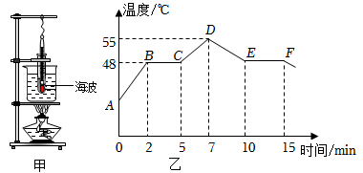
（1）水浴法加热的好处是 。
（2）小明组装的实验器材如图甲所示，图中有在一处明显的不足，请你指出不足之处 ；
（3）小明纠正了不足，重新调整了器材，根据实验测得的数据作出图像，如图乙所示，由图像可知该物质的熔点是 ℃，第4min时，该物质所处的状态是 （填“固态”、“液态”或“固液共存”）。
（4）撤掉酒精灯后，物质的温度逐渐降低，最后凝固，此物质的凝固过程是 段（用字母表示）。
（5）由图像得出，同种晶体的熔点与凝固点 。
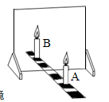
23．（7分）小明在做“探究平面镜成像”的实验时，将一块玻璃板竖直架在水平直尺上，再取两段完全相同的蜡烛A和B，点燃玻璃板前的蜡烛A，小心地移动蜡烛B，直到与蜡烛A的像重合。
（1）实验用 （选填“厚”或“薄”）玻璃板代替平面镜，也便于 。
（2）选取两段完全相同的蜡烛是为了比较像与物的 关系。
（3）移去蜡烛B并在其位置上放一光屏，则光屏上 （填“能”或“不能”）接收到蜡烛A的像，这表明平面镜所成的像是 （填“虚”或“实”）像。
（4）若使蜡烛A远离玻璃板它的像会 （选填“远离”或“靠近”）玻璃板，像的大小 （选填“变大”“变小”或“不变”）。
24．（5分）如图所示是“探究凸透镜成像规律”的实验装置，凸透镜的焦距是10m，凸透镜固定在光具座40cm刻度处不动。
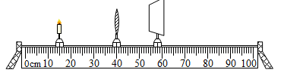
（1）实验前调节烛焰、凸透镜、光屏三者的中心大致在 ，目的是使像成在光屏的中央。
（2）若将图中蜡烛向右移动到25cm刻度处，光屏向右移动到70cm刻度处，光屏上得到一个 、 的实像，人们利用这一原理制成了 （选填“照相机”、“投影仪”或“放大镜”）。
（3）将蜡烛移动到10cm刻度处，光屏移动到 cm刻度处时，可在光屏上再次得到一个清晰的像。
25．（6分）小陆同学在实验室测量酸奶的密度。他准备了量筒（如图甲所示）和天平。
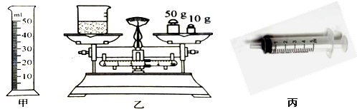
（1）将天平放在水平桌面上，把游码移至标尺左端0刻度线处，发现指针指在分度盘的左侧，应将平衡螺母向 调，使天平横梁平衡。
（2）他先用天平测出空烧杯的质量为30g，接着他将酸奶倒入烧杯，用天平测量烧杯和酸奶的总质量，天平平衡时的情景如图乙所示，则烧杯和酸奶的总质量m₁＝ g．然后，他打算将烧杯中的酸奶倒入量筒中，由于酸奶比较粘稠且不透明，容易粘在筒壁上，对测量影响较大；于是他找到了5ml针筒（如图丙所示），用针筒抽取5ml酸奶，测量烧杯和剩余酸奶的总质量m₂＝57.5g；则酸奶的密度为 kg/m³．同组的小红观察发现，用针筒测量酸奶体积，还有一个优点是： 。
（3）同组的小明同学在实验中发现了一个“问题”，他发现5ml针筒的刻度线前的尖端还有一点小“空隙”，“空隙”里面也充满了酸奶，这会导致测得的酸奶密度值比实际值 （选填“偏大”、“偏小”或“不变”）；小明同学为了减小针筒尖端对测量的影响，他设计了另外一种测量方法：将此时抽满酸奶的针筒中的一部分酸奶返回烧杯，测量烧杯和剩余酸奶的总质量m₃，记下 ，则酸奶密度表达式ρ_{酸奶}＝ 。
五．计算题（共2小题 16分）
26．（8分）中国高铁享誉全球。一列从深圳开往北京的高铁，车身长度120m,途中以时速360km/h通过一座桥，只用了8s。
（1）求这座桥的长度是多少？
（2）如果一工作人员站在桥头，高铁从他身边经过时大声鸣笛，求经过多长时间该工作人员会听到对岸桥尾传回的回声？（声音在空气中的传播速度为340m/s）

27．（8分）一个圆柱体形的瓶子质量为200g，当水深为11cm时，总质量为332g；当瓶子内装某种液体时，液体深度为12.5cm，总质量为320g。求：
（1）瓶子内水的质量；
（2）瓶子的底面积；
（3）液体的密度。（水的密度1.0×10³kg/m³）

